**Информация к проекту решения по заявлению:**

**Религиозной организации «Новосибирская Епархия Русской Православной Церкви (Московский Патриархат)»**

**Земельный участок:**

адрес: **Ленинский район**, ул. Стартовая;

кадастровый номер **54:35:064340:1631**;

площадь 0, 5972 га;

(планшет 1305).

**Зонирование:** зона делового, общественного и коммерческого назначения (ОД-1), подзона делового, общественного и коммерческого назначения с объектами различной плотности жилой застройки (ОД-1.1).

**Заявление в части:** *уменьшения минимального процента застройки с 25 % до 15 %.*

**Обоснование:** *в связи с тем, что наличие инженерных сетей в границах земельного участка является неблагоприятным для застройки.*

**Планируется: Строительство Храмового комплекса**

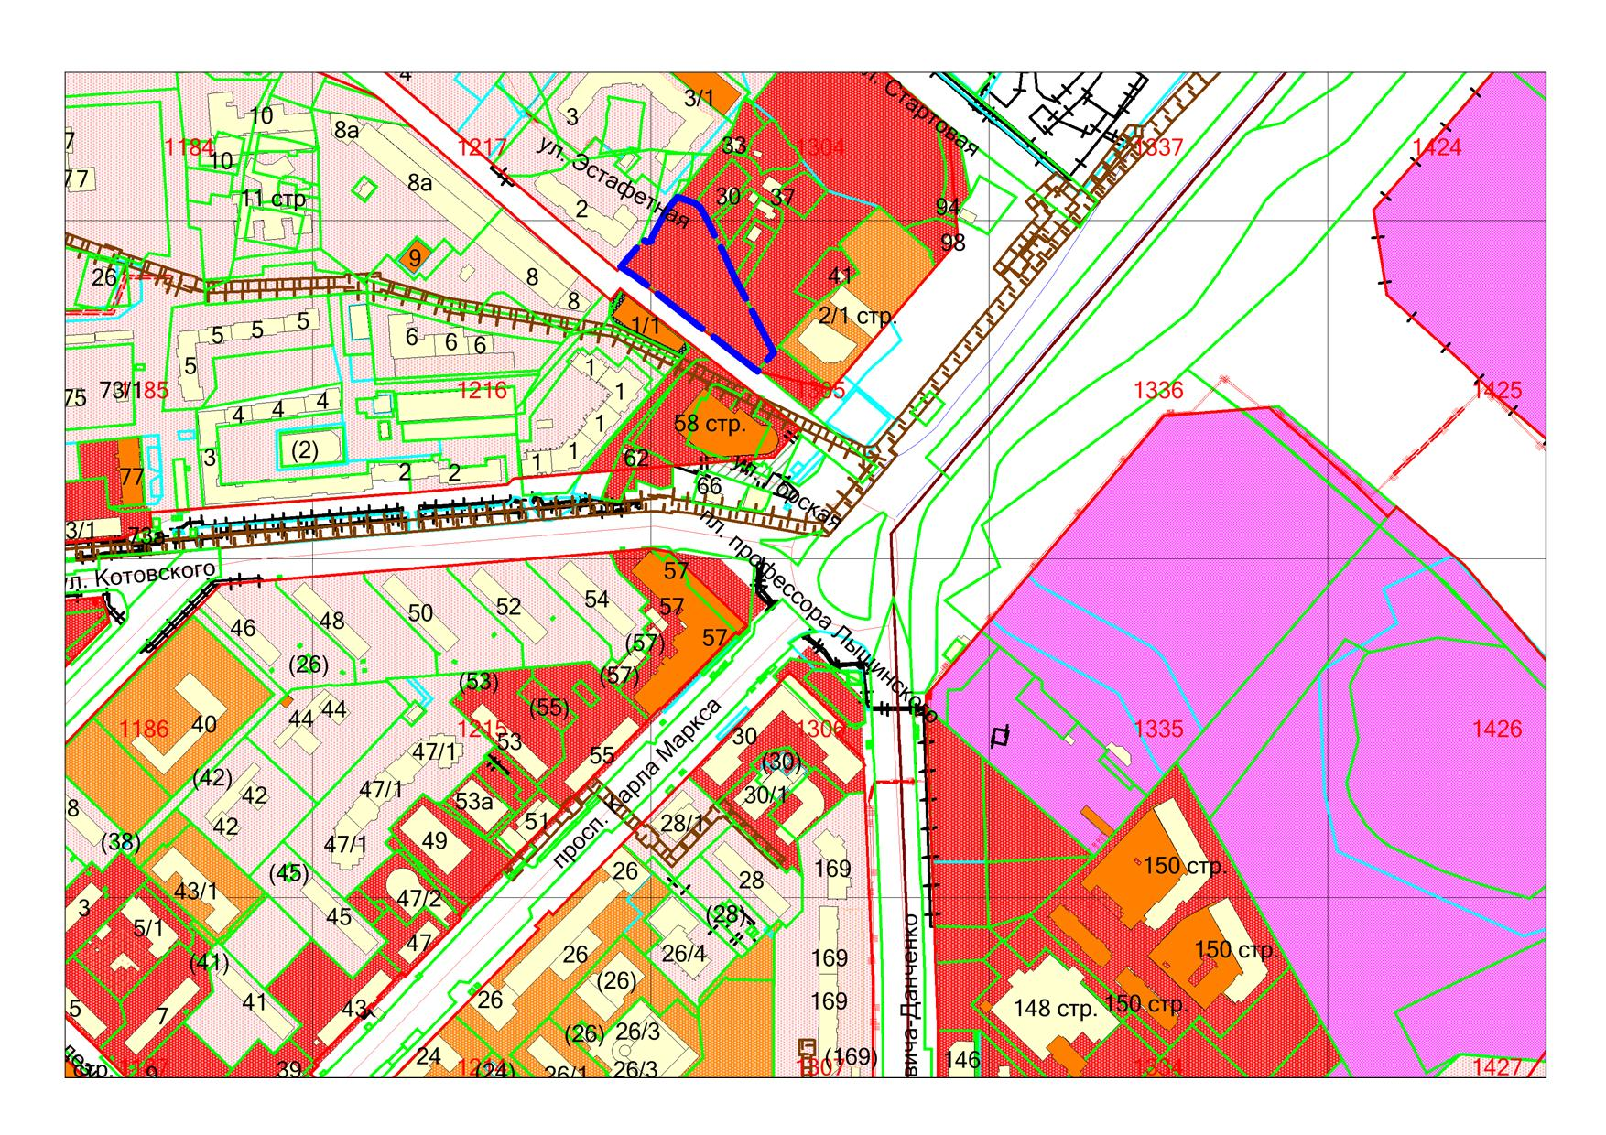

**54:35:064340:1631**

**ОД-1.1**